通过空气传播的超声识别植物胁迫

摘要
Khait等记录了受胁迫植物发出的空气传播超声。声音特征能够区分物种、处理条件和两个土壤含水量范围，发声次数也随脱水过程变化。这些发现支持以非接触方式评估植物状态。

1. 引言
Zweifel和Zeugin（2008）将传感器贴合在裸露的木质部上，记录了受干旱胁迫树木产生的超声[1]。受胁迫植物是否也会发出可检测的空气传播声音，当时仍未解决。Khait等（2023）围绕这一问题，进一步考察声音能否反映物种和植物状态。他们先在声学箱中研究番茄和烟草，再以番茄开展温室实验[2]。

2. 主要发现
为检验胁迫的影响，研究者对植物进行停水或茎秆切割处理。两个麦克风各距植株10厘米，仅保留二者均检测到的声音。对照包括同一植株处理前的录音、未经处理的邻株和只有土壤的花盆。受干旱胁迫的番茄和烟草平均每小时分别发声35.4次和11.0次，植物对照组则少于一次。切割也增加了发声。只有土壤的花盆在累计超过500小时的录音中未检出符合标准的声音，支持所录声音来自植物的判断（原文图1A–B）[2]。
研究者进一步分析声音能提供什么信息。利用散射网络特征和支持向量机分别区分物种或处理条件，对未参与训练植株发出的声音，二分类准确率约为70%（原文图1F）[2]。温室实验随后检验存在噪声时的分类表现。研究者先用卷积神经网络（CNN）从噪声中筛出番茄声音，再将每小时发声超过三次的植株判为干旱。按这一规则区分干旱与灌溉植株，平衡准确率达到84%（原文图2D）[2]。
较长时间的录音考察了脱水过程中的变化。连续九天不浇水时，23株番茄每日发声次数的均值先升高、后下降；水分充足和严重脱水的植株都可能很少发声（原文图3A）。单次声音也随土壤含水量而不同：另一个CNN区分土壤体积含水量低于1%与高于5%时记录的声音，留一植株交叉验证的平衡准确率为81%。中间含水量未纳入这项比较（原文图3D）[2]。
为考察生理关联，作者监测了七株番茄的蒸腾。每小时发声次数与蒸腾速率相关。然而，在为每株植物分别选取的发声最多的连续四天中，蒸腾速率下降，每日发声次数却未同步减少（原文图4）。因此，发声与蒸腾的关系随观测时间尺度而变化[2]。
作者认为，空化可能是部分声音的物理来源。在葡萄、烟草和番茄中，木质部导管平均宽度较大的物种发出声音的频率较低，为这一假说提供了解剖结构方面的间接支持（原文图S4）[2]。

3. 结论
该研究实现了植物声音的非接触检测，表明声音包含物种和胁迫条件的信息。温室分类结果展示了存在噪声时的可行性。在脱水过程中，发声次数先升高、后下降，单次声音则能区分所测试的含水量范围。因此，解释较低的发声次数，需要结合植物所处的脱水阶段[2]。

4. 讨论与局限
评估干旱发展还需检验声学指标在中间含水量范围的表现。在完整脱水过程中同步测量声音和生理指标，可分别在小时和日尺度上明确声音如何反映植物水分状态。
导管宽度可能影响声频，但这一关系尚未揭示声音的成因。同步开展声学记录与栓塞成像，可检验声音是否与木质部栓塞的形成同时发生。
其他相关研究进一步考察了植物声音用于干旱监测的潜力。实际监测需要可靠地检出植物声音。Bonisoli等在有遮棚的室外环境中记录到了超声，但声音事件由人工筛选；另行开展的录音记录了大量风雨噪声[3]。因此，需要在不同天气条件下检验自动检测，统计漏报和误报。同时，植物声音是否具有早期预警价值，还取决于声学变化出现的时间。Dutta等观察到，声学指标、茎径和气孔反应均在停灌约24小时后出现变化，但重复数有限，限制了比较[4]。后续可扩大样本量，在同一批植株上同步测量这些指标，检验声学变化是否稳定地早于其他生理反应。

原文图1 实验设计与胁迫分类
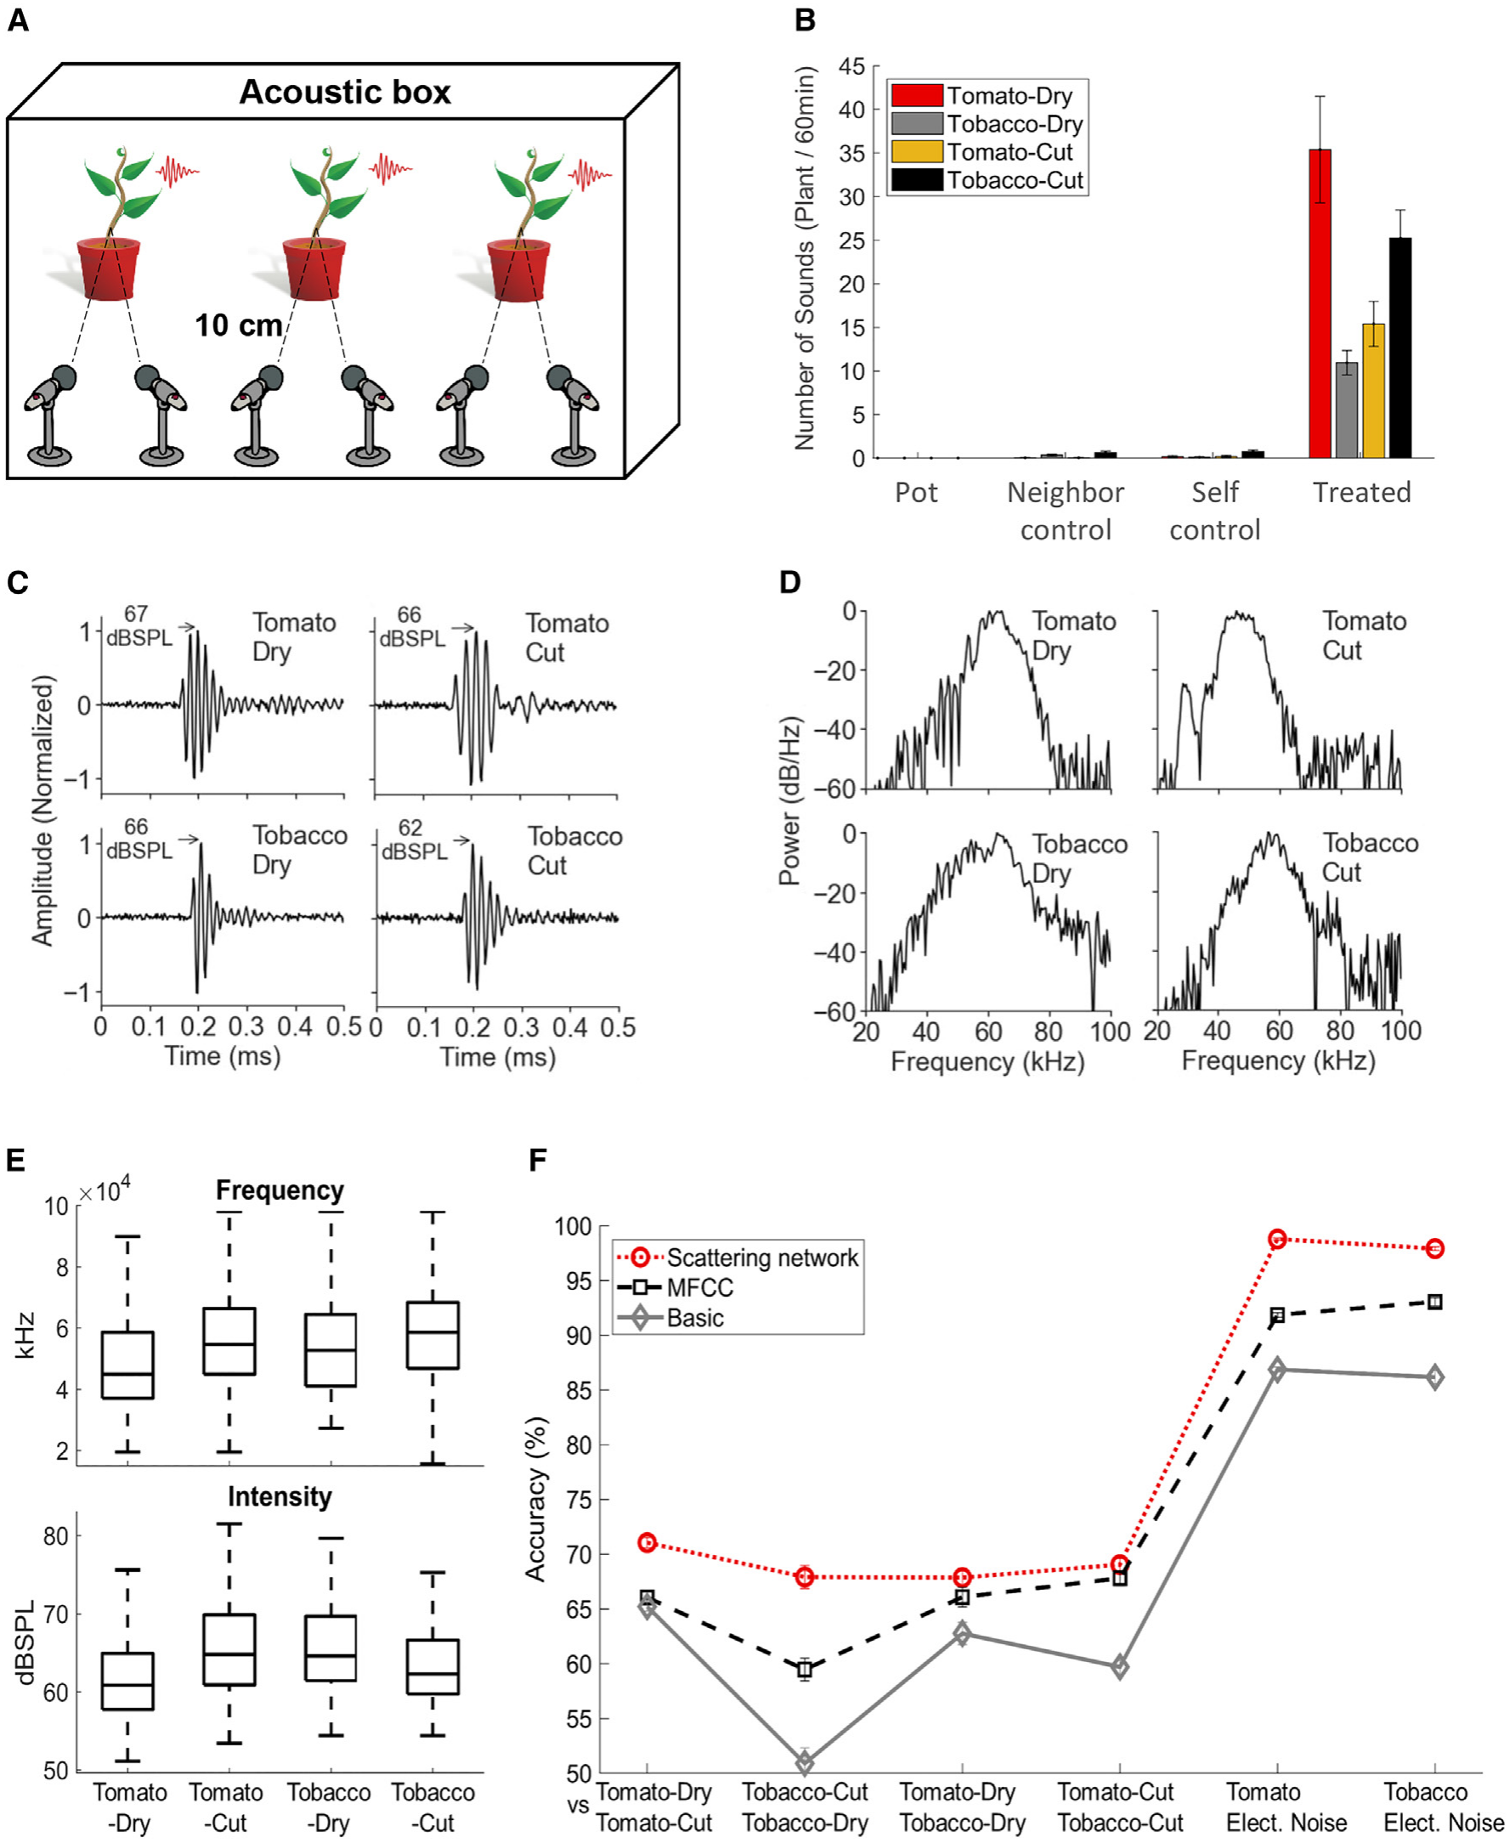
引自 Khait 等[2]。（A）双麦克风各距植株10厘米。（B）各组每小时声数；各植株组19至51株，均值±标准误。（C–E）波形、频谱和声学特征。（F）物种或处理的二分类准确率约70%；植物声与电噪声另行分类。

原文图3 脱水过程中的声学变化
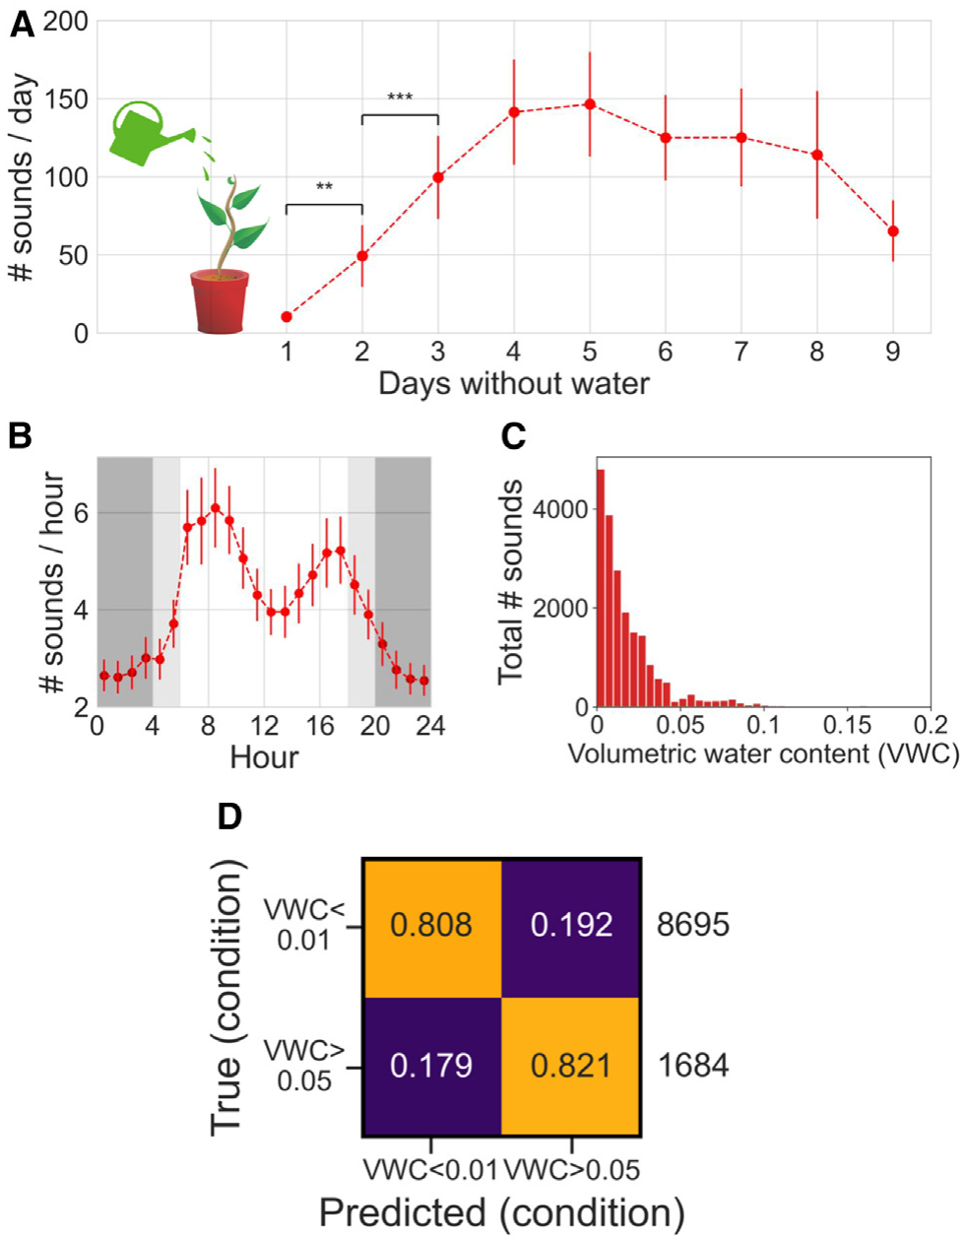
引自 Khait 等[2]。研究者连续九天监测23株番茄。（A）脱水期间的每日声音次数。（B）一天内逐小时的发声变化。（C）不同土壤体积含水量（VWC）对应的声音总数。（D）对VWC低于1%与高于5%时的单次声音进行分类，平衡准确率为81%。A、B中的数据为均值±标准误。

参考文献
[1] Zweifel R, Zeugin F. Ultrasonic acoustic emissions in drought-stressed trees—more than signals from cavitation? New Phytol. 2008;179(4):1070-1079. doi: 10.1111/j.1469-8137.2008.02521.x.
[2] Khait I, Lewin-Epstein O, Sharon R, Saban K, Goldstein R, Anikster Y, et al. Sounds emitted by plants under stress are airborne and informative. Cell. 2023;186(7):1328-1336.e10. doi: 10.1016/j.cell.2023.03.009.
[3] Bonisoli L, Forti L, Arru L. Outdoor detection of plant ultrasonic emissions using a contactless microphone. Physiologia. 2025;5(1):9. doi: 10.3390/physiologia5010009.
[4] Dutta S, van den Berg T, Koning M, Bij de Vaate I, Bieling TJ, Kaiser E, et al. Comparison of multiple plant sensors aimed at early detection of drought stress in the greenhouse. Agric Water Manag. 2025;315:109535. doi: 10.1016/j.agwat.2025.109535.

